“重大科学仪器设备开发”重点专项2020年度拟立项项目公示
来源： 仪商网综合
11月11日，科学技术部发布了国家重点研发计划“重大科学仪器设备开发”重点专项2020年度拟立项项目公示。公告显示有三个项目拟立项，分别是安徽皖仪科技股份有限公司的“四极杆飞行时间液相色谱质谱联用仪的研制及应用开发”、常州磐诺仪器有限公司的“四极杆-线形离子阱液相色谱质谱联用仪研制与产业化”以及中船重工鹏力（南京）超低温技术有限公司的“低温强磁场综合物性测量仪”。



根据《国务院关于改进加强中央财政科研项目和资金管理的若干意见》（国发[2014]11号）、《国务院关于深化中央财政科技计划（专项、基金等）管理改革方案的通知》（国发[2014]64号）、《科技部、财政部关于印发<国家重点研发计划管理暂行办法>的通知》（国科发资[2017]152号）等文件要求，现将“重大科学仪器设备开发”重点专项2020年度拟立项项目信息进行公示（详见附表）。
公示时间为2020年11月11日至2020年11月15日。对于公示内容有异议者，请于公示期内以传真、电子邮件等方式提交书面材料，逾期不予受理。个人提交的材料请署名真实姓名和联系方式，单位提交的材料请加盖所在单位公章。联系人和联系方式如下：
联 系 人：区和坚
联系电话：010-68338038
传真：010-68338942
电子邮件：ouhj@htrdc.com
科技部高技术研究发展中心
2020年11月11日

国家重点研发计划“重大科学仪器设备开发”重点专项2020年度拟立项项目公示清单

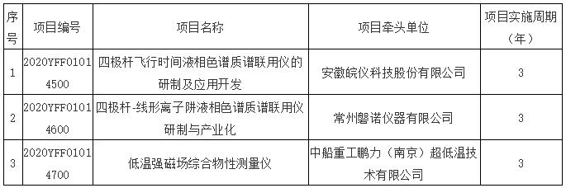

关于“重大科学仪器设备开发”重点专项
科学仪器设备是科学研究和技术创新的基石，是经济社会发展和国防安全的重要保障。为切实提升我国科学仪器设备的自主创新能力和装备水平，促进产业升级发展，支撑创新驱动发展战略的实施，国家重点研发计划“重大科学仪器设备开发”重点专项已于2016年度启动实施。
本重点专项紧扣我国科技创新、经济社会发展对科学仪器设备的重大需求，充分考虑我国现有基础和能力，在继承和发展“十二五”国家重大科学仪器设备开发专项成果的基础上，坚持政府引导、企业主导，立足当前、着眼长远，整体推进、重点突破的原则，以关键核心技术和部件的自主研发为突破口，聚焦高端通用科学仪器设备和专业重大科学仪器设备的仪器开发、应用开发、工程化开发和产业化开发，带动科学仪器系统集成创新，有效提升我国科学仪器设备行业整体创新水平与自我装备能力。
通过本重点专项的实施，构建“仪器原理验证→关键技术研发（软硬件）→系统集成→应用示范→产业化”的国家科学仪器开发链条，完善产学研用融合、协同创新发展的成果转化与合作模式，激发行业、企业活力和创造力。强化技术创新和产品可靠性、稳定性实验，引入重要用户应用示范、拓展产品应用领域，大幅提升我国科学仪器行业可持续发展能力和核心竞争力。专项实施周期为5年（2016-2020年）。

